LE BUS SCOLAIRE

Petelo prend le bus scolaire à Falaleu chaque matin d’école pour aller au collège de Lavegahau.
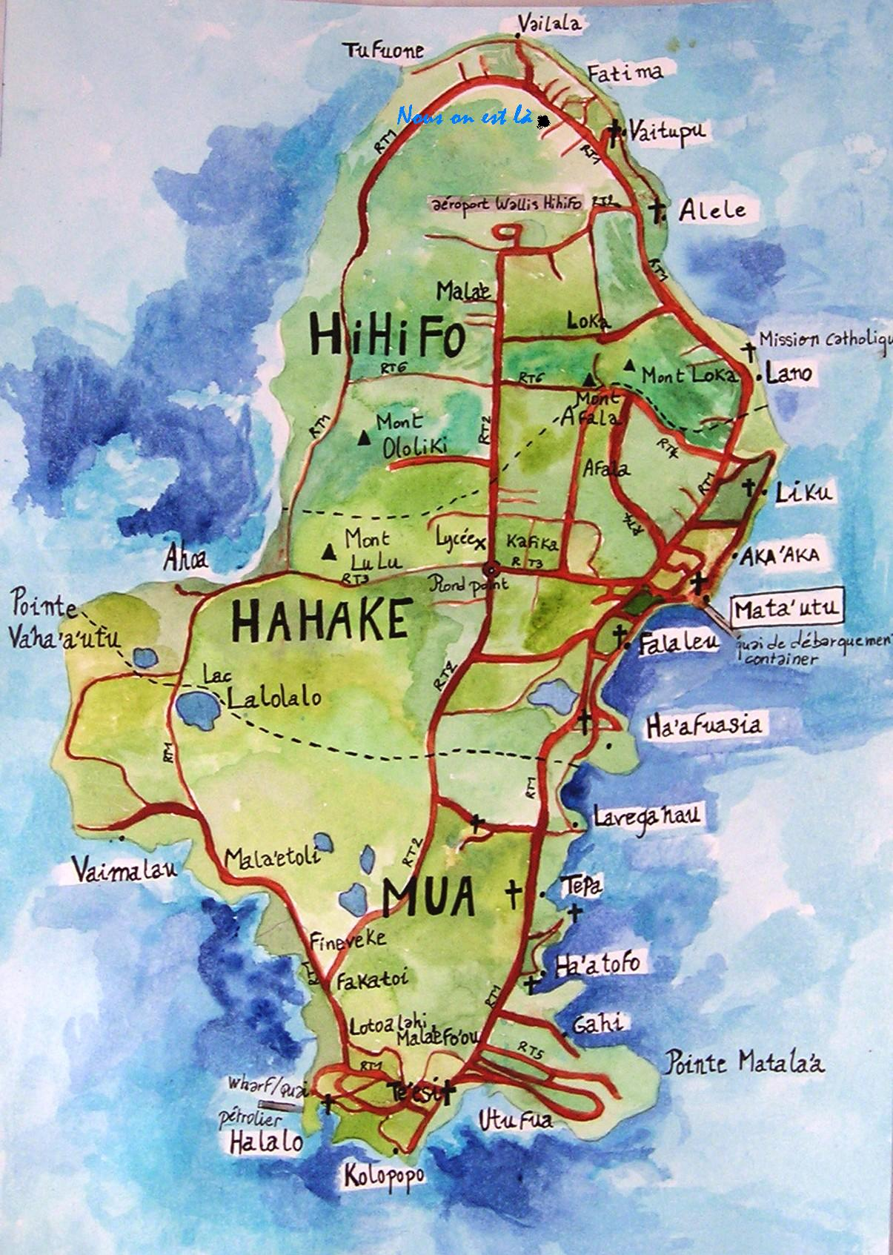

VILLAGES | HORAIRES | Nombre d’élèves montant dans le bus | Nombre d’élèves descendant du bus
Mata Utu | 6h15 | 5
Falaleu | 6h22 | 10
Ha’afuasia | 6h27 | …..
Lavegahau | 6h40 (stop de 10 min) |  | 22
Tepa | 6h55 | 4
Ha’atofo | 6h57 | 3
Gahi | 7h03 | 7
Utufua | 7h10 | 5
Teesi | 7h16(stop de 5 min) |  | ….
Mata Utu | 7h32

1) A quelle heure Petelo prend-il le bus ?
2) Combien d’arrêt aura Petelo avant d’arriver au collège ?
3) Combien de temps Petelo met-il pour aller au collège ?
4) A quelle heure le bus repart-il de Lavegahau ?
5) A quelle heure le bus repart-il de Teesi ?
6) Quelle est la durée totale du trajet ?
7) Combien d’élèves sont montés dans le bus à Ha’afuasia ?
8) Y-a-t-il plus d’élèves prenant le bus pour Lavegahau ou Teesi ?

